1：RSA密钥交换算法
RSA的核心涉及公钥私钥的概念
（1）：使用公钥加密的数据只有私钥能解密
（2）：使用私钥加密的数据只有公钥能解密

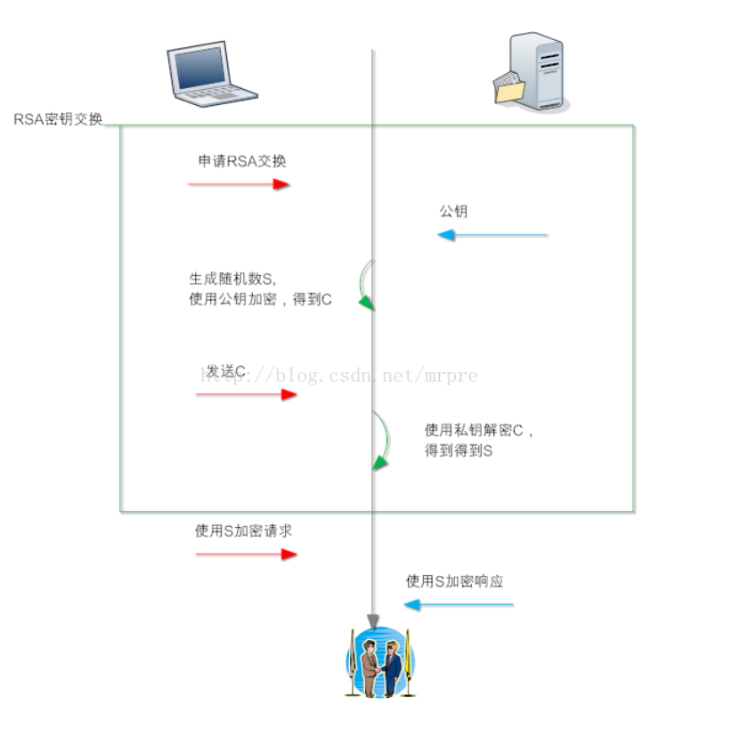

RSA有一个问题:就是如果私钥泄漏，即私钥被第三方知道，那么第三方就能从C中解密得到S，即只要保存所有的A和B的报文，等到私钥被泄漏的那一天，或者有办法快从C中计算S的方法出现（量子计算机分解大素数），那么A和B就没有什么私密性可言了。
2：DHE密钥交换算法
Alice 和Bob想要在一个不安全的信道共享一个密钥，该密钥可被用来进行后续的其他的操作，并且仅被Alice和Bob所知，第三方无法得知。
一个简单的方法就是，现在全世界都是知道一个值 P=100。Alice生成随机值5，然后乘上P，接着发送Pa = 500给Bob；通样Bob生成随机值6，然后乘上P，接着发送Pb = 600给Alice。
这样，Alice 有 100，5 ，600，Bob有100，6,500。
Alice计算: 随机值5（自己私钥） * 600（对端的公钥） = 3000 等式1
Bob计算 : 随机值6（自己私钥） * 500（对端的公钥） = 3000 等式2

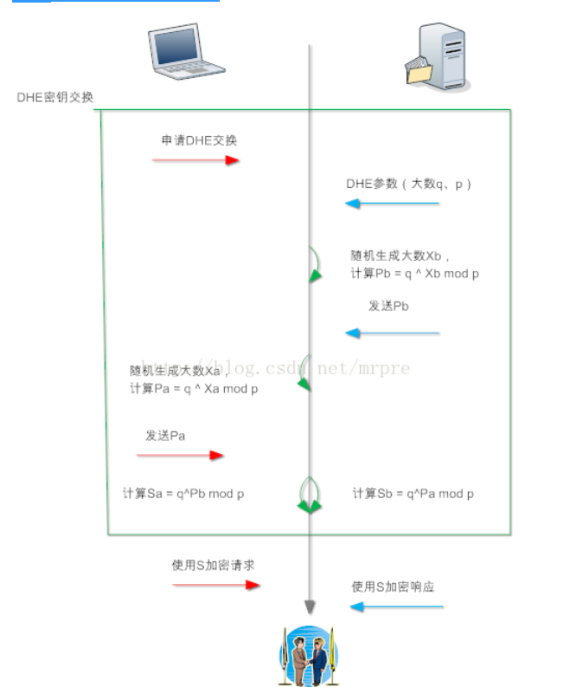
上述途中，Sa和Sb得到的结果是相同的，即记为S。
3：ECDHE密钥交换算法
只要理解DHE密钥交换原理，那么理解ECDHE密钥交换原理其实并不难（如果不想深究的话）。ECDHE的运算是把DHE中模幂运算替换成了点乘运算，速度更快，可逆更难。
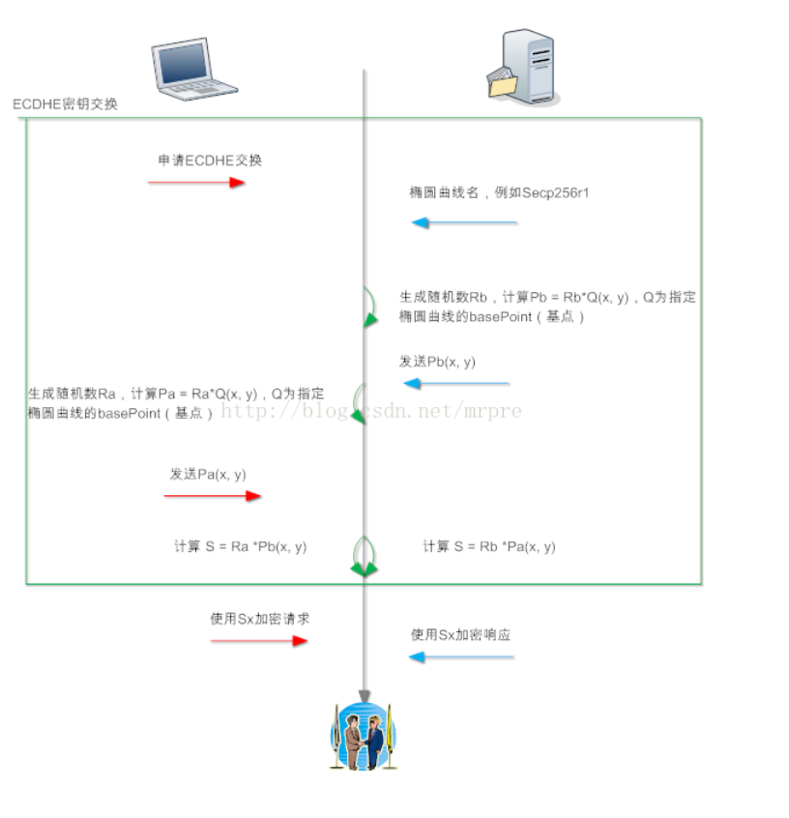
（1）Alice 和 Bob 生成他们自己的私钥和公钥，即Alice 有 da、Ha = da*G；Bob有db、Hb = db *G
（2）Alice把Ha发给Bob，Bob把Hb发给Alice。这样Alice 有da,Ha,Hb，Bob有db,Ha,Hb。
（3）Alice计算S = da*Hb（即自己的私钥乘上Bob的公钥），同样的，Bob计算S = db*Ga（自己的私钥乘上Alice的公钥）。两边计算的S是相同的
4：ECDHE与ECDH算法的区别
字面少了一个E，E代表了“临时”，即在握手流程中，作为服务器端，ECDH少了一步计算Pb的过程，Pb用证书中的公钥代替，而证书对应的私钥就是Xb。由此可见，使用ECDH密钥交换算法，服务器必须采用ECC证书；服务器不发送server key exchange报文，因为发送certificate报文时，证书本身就包含了Rb信息。

